**Лабораторная работа 5**

Вариант 1

Цель:

1. Написать программу для вычисления площади разных геометрических фигур.
2. Написать программу, которая в каждом массиве находит сумму элементов и среднеарифметическое значение.

**Блок-схема**

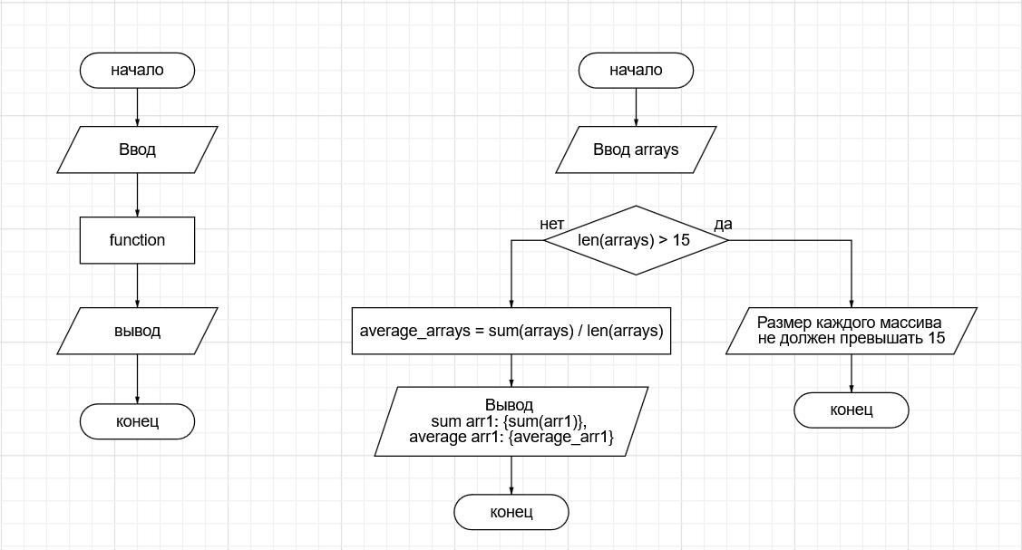

**Программа на python**

| from math import pi from array import array  class Task1:  """Класс для вычисления площади разных геометрических фигур."""    @classmethod  def triangle(cls, h, b):  return 1/2*h*b    @classmethod  def circumference(cls, r):  return pi * r**2    @classmethod  def parallelogram(cls, b, h):  return b * h    @classmethod  def rectangle(cls, a, b):  return a * b class Task2:  @classmethod  def task2(cls, arr1, arr2, arr3):  if len(arr1) > 15 or len(arr2) > 15 or len(arr3) > 15:  raise ValueError("Размер каждого массива не должен превышать 15")   arr1 = array("l", arr1)  arr2 = array("l", arr2)  arr3 = array("l", arr3)    average_arr1 = sum(arr1) / len(arr1)  average_arr2 = sum(arr2) / len(arr2)  average_arr3 = sum(arr3) / len(arr3)    return f"""sum arr1: {sum(arr1)}, average arr1: {average_arr1}  sum arr2: {sum(arr2)}, average arr2: {average_arr2}  sum arr3: {sum(arr3)}, average arr3: {average_arr3}""" |
| --- |

**Github репозиторий**

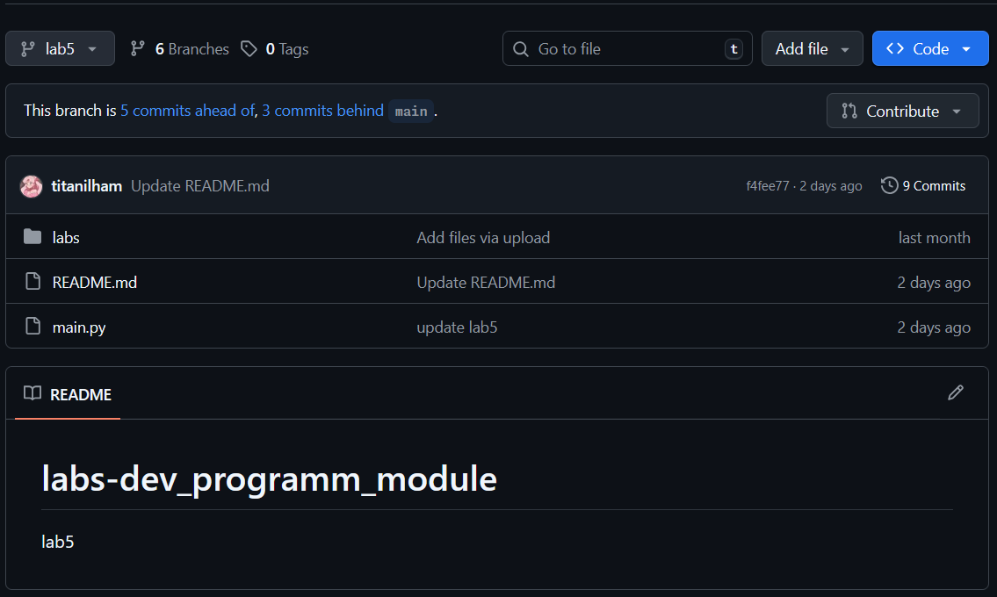

Вывод: Изучили классы, декоратор classmethod и модуль math из базовой библиотеки python.